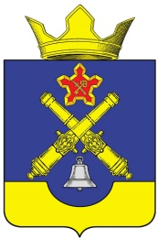

ОБЩЕСТВЕННЫЙ СОВЕТ
КОТЛУБАНСКОГО СЕЛЬСКОГО ПОСЕЛЕНИЯ

РЕШЕНИЕ

От 02.11.2024 года

Руководствуясь пунктом 13 Правил разработки и утверждения контрольными (надзорными) органами программы профилактики рисков причинения вреда (ущерба) охраняемым законом ценностям, утвержденных Постановлением Правительства РФ от 25.06.2021 года №990, рассмотрев проект программы рисков причинения вреда (ущерба) охраняемым законом ценностям по муниципальному контролю на автомобильном транспорте, городском наземном электрическом транспорте и в дорожном хозяйстве на территории Котлубанского сельского поселения на 2024 год, Общественный совет Котлубанского сельского поселения
РЕШИЛ:
1. Рекомендовать главе Котлубанского сельского поселения Давиденко И.А. утвердить проект программы профилактики рисков причинения вреда (ущерба) охраняемым законом ценностям по муниципальному контролю на автомобильном транспорте, городском наземном электрическом транспорте и в дорожном хозяйстве на территории Котлубанского сельского поселения на 2025 год (прилагается)

Председатель общественного совета
Котлубанского сельского поселения И.А. Давиденко

